Конспект ООД по региональному компоненту

Аппликация в подготовительной группе

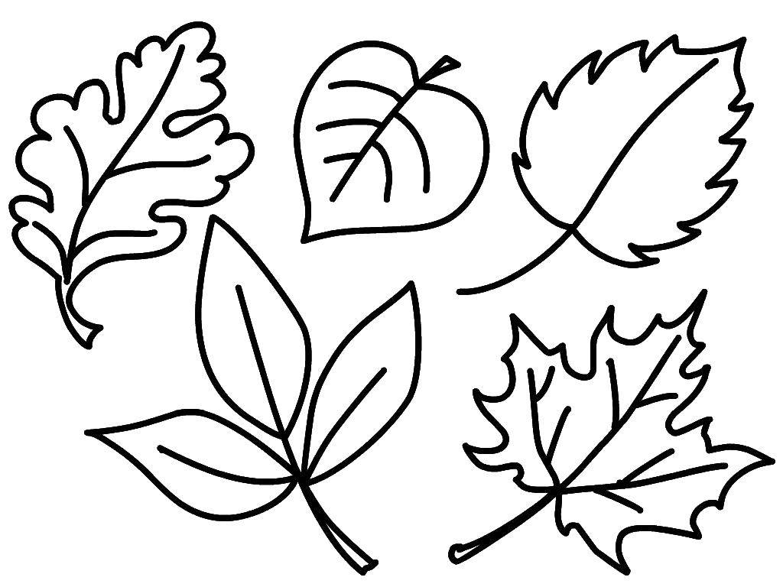
«Осенний ковер»

Воспитатель высшей квалификационной категории
Куропаткина Т.Н.

04.10.2018г.

Конспект НОД по аппликации в подготовительной группе «Осенний ковер»
Задачи:
1. Закреплять умение работать ножницами.
2. Упражнять в вырезании простых предметов из бумаги, сложенной вдвое.
3. Развивать умение красиво подбирать цвета, композиции.
4. Учить оценивать свою работу и работу других детей по цветовому и композиционному решению.
Предварительная работа:
Наблюдение на прогулках, Рассматривание декоративных изделий (платки, ткани).
Материалы
Квадратные листы бледно-желтой бумаги, цветная бумага, ножницы, клей, «Золотая осень».
Ход занятий:
Воспитатель: ребята давайте с вами послушаем стихотворение, и расскажем о чем в нем говориться.
Ходит осень в нашем парке,
Дарит осень всем подарки:
Бусы красные – рябине,
Фартук розовый – осине,
Зонтик желтый – тополям,
Фрукты осень дарит нам.
Дети: Про осень
Воспитатель: Правильно про осень, про то, что она ни про кого не забыла и всем раздала подарки.
Воспитатель: Ребята, а давайте с вами посмотрим на картину «Золотая осень». Расскажите, пожалуйста, что художник изобразил на ней?
Дети: Художник изобразил на ней золотую осень
Воспитатель: А какие краски присутствуют в его работе?
Дети: Красные, зеленые, желтые коричневые.
Воспитатель: Правильно.
Пальчиковая гимнастика
Раз, два, три, четыре, пять, (дети по очереди загибают пальчики, начиная с большого)
Будем листья собирать, ( дети сжимают и разжимают кулачки)
Листья березы, листья рябины, (Дети загибают пальчики, начиная с мизинца)
Листья у тополя
И у осины,
Листики дуба, мы соберем,
Маме осенний букет соберем.

Воспитатель: Ребята молодцы! Когда приходит осень листья на деревьях начинают желтеть, и опадать. На земле можно увидеть необычный ковер из разноцветных листьев. Так хочется запомнить эти яркие осенние краски надолго. Давайте попробуем сохранить тепло и красоту осени в аппликации.
И сегодня мы с вами попробуем сделать такой необычный ковер.
Смотрите, какой сделаю я (показываю, как из сложенной бумаги вдвое можно вырезать листья.).
Вам нравится?
Дети: Да!
Воспитатель: Прежде чем приступить к работе, давайте вспомним, как нужно работать с ножницами. (ответы детей)
Работа детей на местах.
Теперь вы можете приступить к работе.
Воспитатель: Посмотрите, какие красивые ковры у вас получились. Вы хорошо постарались. А вам понравилось делать такие необычные ковры?
Дети: Да!
В конце занятия проводится выставка работ, дети делятся своими впечатлениями.

